红外辐射治疗装置采购项目更正公告

- 项目基本情况
原公告的采购项目编号：LZFY-S2024017
原公告的采购项目名称：红外辐射治疗装置采购项目
首次公告日期：2024年8月8日
- 更正信息
更正内容：
序号 | 更正事项 | 更正前内容 | 更正后内容
1 | 文件中本项目采购限价 | 本项目采购限价：人民币贰拾玖万叁仟肆佰元整（¥293400.00）；单价采购限价：每台人民币壹拾肆万陆仟柒佰元整（¥146700.00）。 | 本项目采购限价：人民币叁拾壹万捌仟元整（¥318000.00）；单价采购限价：每台人民币壹拾伍万玖仟元整（¥159000.00）。
三、其他补充事宜
相关条款相应变更，其余不变。
四、磋商报名截止时间延长至2024年10月14日。
五、联系方式
采购人名称：柳州市妇幼保健院
地址：柳州市映山街50号
联系人：柳州市妇幼保健院招标办
联系电话：0772-2803905
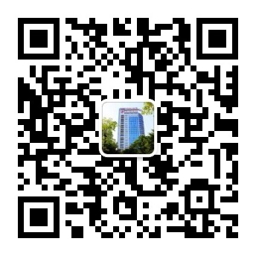
柳州市妇幼保健院招标办公室
2024年10月9日

